


BOLETIM

Junho de 2024
DE MONITORAMENTO DO SISTEMA ELÉTRICO BRASILEIRO
MENSAL

REPÚBLICA FEDERATIVA DO BRASIL
Presidente: Luiz Inácio Lula da Silva

MINISTÉRIO DE MINAS E ENERGIA
Ministro: Alexandre Silveira de Oliveira

SECRETARIA NACIONAL DE ENERGIA ELÉTRICA
Secretário: Gentil Nogueira de Sá Junior
Secretário-substituto: Igor Souza Ribeiro

DEPARTAMENTO DE DESEMPENHO DA OPERAÇÃO DO SISTEMA ELÉTRICO
Diretor: Guilherme Silva de Godoi
Coordenador: Rogério Guedes da Silva
André Luís Gonçalves de Oliveira
Douglas Estevam de Paiva
Edson Thiago Nascimento de Jesus
Eucimar Kwiatkowski Augustinhak
Francisco José Cerqueira Silva
Juliana Oliveira do Nascimento
Victor Protázio da Silva
Wilson Rodrigues de Melo Junior

COLABORAÇÃO DO DEPARTAMENTO DE POLÍTICAS SETORIAIS
Diretor: Frederico de Araújo Teles
Aline Teixeira Eleutério Martins

COLABORAÇÃO DO DEPARTAMENTO DE POLÍTICAS PARA O MERCADO
Diretora: Fabiana Gazzoni Cepeda
Adrimar Venâncio do Nascimento
Fabrício Dairel de Campos Lacerda
Joyce Feitosa da Silva
Pedro Henrique de Sousa Santos
Ricardo Nogueira Silva
Rogério Alexandre Reginato

COLABORAÇÃO DO DEPARTAMENTO DE UNIVERSALIZAÇÃO E POLÍTICAS SOCIAIS DE ENERGIA ELÉTRICA
Diretor: André Luiz Dias de Oliveira
Andrea Naritza Silva Marquim de Araujo
Eduardo Duarte Faria
Jordana Santos Cordeiro
Kisney Vieira dos Santos

APOIO DOS ESTAGIÁRIOS
Caio dos Reis Aguiar
Gustavo Silva de Jesus
Patrick Maximo Cordeiro
Raquel Nascimento Marques

Departamento de Desempenho da Operação do Sistema Elétrico DDOS/SNEE/MME
monitoramento@mme.gov.br | +55 61 2032.5925
https://www.gov.br/mme/pt-br/assuntos/secretarias/secretaria-nacional-energia-eletrica/publicacoes/boletim-de-monitoramento-do-sistema-eletrico

SUMÁRIO

CONDIÇÕES HIDROMETEOROLÓGICAS 6
Energia Natural Afluente por subsistemas 7
Energia Armazenada 10
INTERCÂMBIOS DE ENERGIA ELÉTRICA 12
Intercâmbios entre subsistemas e fluxos nos bipolos 12
Intercâmbios internacionais comerciais 13
MERCADO CONSUMIDOR DE ENERGIA ELÉTRICA NO SEB 15
Consumo de energia elétrica 15
Demandas instantâneas máximas 17
Demandas instantâneas máximas mensais 17
CAPACIDADE INSTALADA DE GERAÇÃO NO SEB 20
EXPANSÃO DA GERAÇÃO 22
Entrada em operação de empreendimentos de geração 22
Previsão da expansão da geração 25
SISTEMA DE TRANSMISSÃO EXISTENTE NO SEB 26
EXPANSÃO DO SISTEMA DE TRANSMISSÃO 27
Entrada em operação de empreendimentos de transmissão 27
Previsão da expansão da transmissão 29
Geração Verificada no Sistema Interligado Nacional 30
Geração Verificada nos Sistemas Isolados 30
Geração Verificada no Sistema Elétrico Brasileiro 31
Geração Verificada Eólica¹ 32
Geração Verificada Solar 33
ENCARGOS DE SERVIÇOS DO SISTEMA 34
DESEMPENHO DO SISTEMA ELÉTRICO BRASILEIRO 35
Ocorrências no Sistema Elétrico Brasileiro 35
Indicadores de Continuidade de Distribuição 37
UNIVERSALIZAÇÃO DO ACESSO À ENERGIA ELÉTRICA 39
Programa Luz para Todos 39
GLOSSÁRIO 40
DADOS COMPLEMENTARES DO SETOR ELÉTRICO 41

LISTA DE SIGLAS

ACL – Ambiente de Contratação Livre  ACR – Ambiente de Contratação Regulada  ANEEL – Agência Nacional de Energia Elétrica  CCEE – Câmara de Comercialização de Energia Elétrica  CGH – Central Geradora Hidrelétrica  CMSE - Comitê de Monitoramento do Setor Elétrico  CO – Centro-Oeste  DEC – Duração Equivalente de Interrupção por Unidade Consumidora  EAR – Energia Armazenada  ENA – Energia Natural Afluente  EPE – Empresa de Pesquisa Energética  ESS – Encargo de Serviço de Sistema  FEC – Frequência Equivalente de Interrupção por Unidade Consumidora  GW – Gigawatt (10⁹ W)  GWh – Gigawatt-hora (10⁹ Wh)  h – Hora  Hz – Hertz  km – Quilômetro  kV – Quilovolt (10³ V)  LT – Linha de Transmissão  MLT – Média de Longo Termo  MME – Ministério Minas e Energia  MMGD – Micro e Minigeração Distribuída  MW – Megawatt (10⁶ W)  MWh – Megawatt-hora (10⁶ Wh)  MWmês – Megawatt-mês (10⁶ Wmês) | N – Norte  NE – Nordeste  ONS – Operador Nacional do Sistema Elétrico  PCH – Pequena Central Hidrelétrica  S – Sul  SE – Sudeste  SEB – Sistema Elétrico Brasileiro  SEP – Sistema Especial de Proteção  SIGA – Sistemas de Informações de Geração da  SIN – Sistema Interligado Nacional  SISOL – Sistema Isolado  SNEE – Secretaria Nacional de Energia Elétrica  TR – Transformador  UC – Unidade Consumidora  UEE – Usina Eólica  UFV – Usina Fotovoltaica  UHE – Usina Hidrelétrica  UTE – Usina Termelétrica



DESTAQUES
Boletim
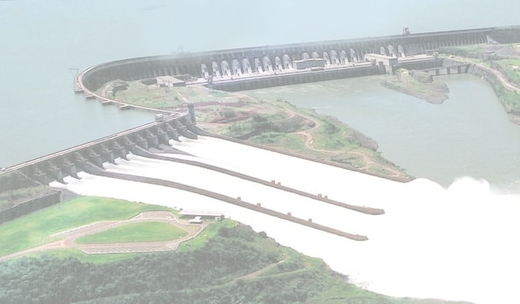
Em junho de 2024, foram observados totais de precipitação superiores à média histórica nas bacias dos rios Jacuí, Taquari-Antas e Uruguai. Nas demais bacias hidrográficas de interesse do SIN, a precipitação permaneceu abaixo da média histórica.
Ao final do mês de junho, os armazenamentos dos reservatórios equivalentes do Sudeste/Centro-Oeste, Sul, Nordeste e Norte foram de 67,6%, 88,2%, 69,3% e 91,2%, respectivamente, representando deplecionamento de 3,8 p.p., 6,4 p.p., 5,4 p.p., e 5,3 p.p., em relação ao mês de maio.
Usina Hidrelétrica de Itaipu (Itaipu Binacional/Divulgação)
A capacidade instalada total de geração de energia elétrica do Brasil atingiu 233,8 GW, incluindo MMGD. A MMGD ultrapassou os 30 GW de potência instalada, representando 12,9% da matriz de capacidade instalada, com crescimento de 35% nos últimos 12 meses.
A geração hidráulica verificada no mês de maio de 2024 correspondeu a 63,6% do total gerado no país. As fontes renováveis (hidráulica, eólica, solar, biomassa e MMGD) representaram cerca de 94,8% da geração de energia elétrica brasileira.

Setor Elétrico
O MME publicou, no dia 5 de junho, a Portaria nº 78/GM/MME, que regulamenta a concessão de incentivos para projetos de minigeração distribuída de energia em todo o país. A publicação estabelece procedimentos para obtenção do enquadramento desses projetos no Regime Especial de Incentivos para o Desenvolvimento da Infraestrutura (REIDI). A nova regra pode beneficiar projetos renováveis como usinas hidrelétricas, biomassa, biogás, solar e eólica.
O MME desenvolveu o novo Portal de Dados Abertos (https://dadosabertos.mme.gov.br/), que disponibiliza informações custodiadas e sistematizadas em formato aberto, conforme as diretrizes da Infraestrutura Nacional de Dados Abertos (INDA) e do Plano de Dados Abertos (PDA), reforçando o compromisso com a inovação e a transparência. A plataforma permite que os usuários tenham acesso aos dados dos setores energético e mineral para criação de soluções que beneficiam a sociedade.
O MME e a EPE publicaram o Caderno “Micro e Minigeração Distribuída & Baterias Atrás do Medidor”, como parte dos estudos do Plano Decenal de Expansão de Energia 2034 (PDE 2034). Este é o segundo produto do Plano, dando continuidade ao processo de planejamento energético do país, previsto para ser concluído no segundo semestre de 2024.
A ANEEL lançou a série de vídeos educativos “Como Funciona?”, que explica para a população em geral alguns dos principais pontos sobre o setor elétrico brasileiro.

CONDIÇÕES HIDROMETEOROLÓGICAS
Junho de 2024
Durante o mês, foram observados totais de precipitação superiores à média histórica nas bacias dos rios Jacuí, Taquari-Antas e Uruguai. Nas demais bacias hidrográficas de interesse do SIN, a precipitação permaneceu abaixo da média histórica.

Anomalia de precipitação (mm) no mês

Fontes: CPTEC/INPE e ONS.

Energia Natural Afluente por subsistemas

Energia Natural Afluente nos subsistemas no mês

ENA armazenável: subsistema Sudeste/Centro-Oeste

ENA armazenável: subsistema Sul

ENA armazenável: subsistema Nordeste

ENA armazenável: subsistema Norte

Os dados “ENA Mín” e MLT são referentes ao histórico desde 1931 e se referem a ENAs brutas.

Fonte dos dados: ONS - ENA.

Energia Armazenada

Capacidade de armazenamento do SIN

Energia armazenada nos subsistemas do SIN

Subsistema Sudeste/Centro-Oeste (%EAR) Subsistema Sul (%EAR)

Subsistema Nordeste (%EAR) Subsistema Norte (%EAR)

* Os dados em sombra referem-se ao ano crítico (2021).

Fonte dos dados: ONS – Dados Abertos.

Níveis de armazenamento nos principais reservatórios do SIN
Fontes dos dados: ANA e ONS.

INTERCÂMBIOS DE ENERGIA ELÉTRICA
Junho de 2024

Intercâmbios entre subsistemas e fluxos nos bipolos
MWmédios

Os bipolos do Nó de Xingu auxiliam no escoamento da energia gerada pela UHE Belo Monte ao SIN e fazem parte do subsistema N. O fluxo destes bipolos representa uma parcela do intercâmbio entre o N e o SE/CO.
Os bipolos da Coletora Porto Velho interligam as usinas de Jirau e Santo Antônio ao SIN e fazem parte do subsistema SE/CO.
Os bipolos de Itaipu (50 Hz) escoam parte da energia produzida ao SIN e fazem parte do subsistema SE/CO.
As eventuais diferenças no balanço de energia envolvendo o subsistema Sul devem-se a intercâmbios internacionais (emergência, oportunidade, teste e comercial).

Fonte dos dados: ONS – Dados Abertos.

Intercâmbios internacionais comerciais

O Brasil possui intercâmbios com a República Argentina e a República Oriental do Uruguai baseados em relações comerciais, nos termos das diretrizes:
- Portaria nº 418/2019/GM/MME - exportação de energia elétrica proveniente de usinas termoelétricas, quando não estiverem em atendimento eletroenergético para o SIN;
- Portaria Normativa nº 49/2022/GM/MME - exportação de energia elétrica proveniente de excedente de geração de energia elétrica de usinas hidrelétricas; e
- Portaria Normativa nº 60/2022/GM/MME - importação de energia elétrica.

Exportação de energia elétrica
Fonte dos dados: ONS – Dados Abertos.

Importação de energia elétrica
Fonte dos dados: ONS – Dados Abertos

Benefícios financeiros decorrentes da exportação de energia elétrica

¹ Recurso proveniente do pagamento das tarifas de uso dos sistemas de transmissão pelos agentes envolvidos no processo de exportação, conforme Lei nº 9.427, de 26 de dezembro de 1996;
² Recurso gerado no MRE, conforme Portaria Normativa nº 49/2022/GM/MME;
³ Recurso associado ao pagamento de montante proporcional à receita fixa pelos agentes termelétrico contratados no ACR, conforme Portaria nº 418/2019/GM/MME.
Dados contabilizados até maio de 2024.
Fonte dos dados: CCEE

MERCADO CONSUMIDOR DE ENERGIA ELÉTRICA NO SEB

Consumo de energia elétrica
Maio de 2024

Consumo de energia elétrica: estratificação por ambiente de contratação
Dados contabilizados até maio de 2024.
Fontes dos dados: EPE e ONS.

Consumo de energia elétrica: estratificação por classe
¹ Em “Demais classes” estão consideradas Poder Público, Iluminação Pública, Serviço Público e Consumo próprio das Distribuidoras.
² As informações “Perdas e Diferenças” são obtidas considerando o cálculo do montante de carga verificada no SEB (SIN e Sistemas Isolados), abatido do consumo apurado mensalmente no País (consolidação EPE).
Considera autoprodução circulante na rede.

Dados contabilizados até maio de 2024.
Referência: https://www.epe.gov.br/pt/publicacoes-dados-abertos/publicacoes/resenha-mensal-do-mercado-de-energia-eletrica.

Fontes dos dados: EPE e ONS.
Unidades consumidoras: estratificação por classe

¹ Em “Demais classes” estão consideradas Poder Público, Iluminação Pública, Serviço Público e consumo próprio das Distribuidoras.

Dados contabilizados até maio de 2024.

Fonte dos dados: EPE.

Consumo médio de energia elétrica por unidade consumidora: estratificação por classe
¹ Em “Demais classes” estão consideradas Poder Público, Iluminação Pública, Serviço Público e consumo próprio das Distribuidoras.
Dados contabilizados até maio de 2024.
Fonte dos dados: EPE.

Demandas instantâneas máximas
Junho de 2024

Demandas máximas no mês e recordes por subsistema.

Demandas instantâneas máximas mensais
Junho de 2024
Subsistema Sudeste/Centro-Oeste

Subsistema Sul
Subsistema Nordeste

Subsistema Norte

Sistema Interligado Nacional

Fonte dos dados: ONS - BDO.

CAPACIDADE INSTALADA DE GERAÇÃO NO SEB
Junho de 2024
Capacidade instalada de geração

Capacidade instalada de geração por fonte
Os valores referem-se à capacidade instalada fiscalizada apresentada no SIGA adicionados às quantidades publicadas pela ANEEL sobre MMGD, incluindo os empreendimentos que entraram em operação no mês de referência.
As eventuais diferenças observadas nos valores, na comparação com períodos anteriores, devem-se a revogações, repotenciações, comissionamento de usinas ou outras situações que se reflitam na atualização do banco de dados da ANEEL.

Fonte dos dados: ANEEL (dados do SIGA - 02/07/2024 e MMGD do site – 02/07/2024).

Matriz de capacidade instalada de geração de energia elétrica – Junho/2024

Os valores de participação na capacidade instalada de cada fonte térmica possuem arredondamento de casas decimais, que poderão eventualmente gerar divergência com o valor total de participação dessa fonte na matriz.

Fonte dos dados: ANEEL (dados do SIGA - 02/07/2024 e MMGD do site – 02/07/2024).

EXPANSÃO DA GERAÇÃO

Entrada em operação de empreendimentos de geração
Junho de 2024

Descrição dos empreendimentos que entraram em operação no mês

Localização geográfica dos empreendimentos que entraram em operação – Junho/2024

Fonte dos dados: ANEEL.

Expansão da geração realizada por ambiente de contratação

Acumulado da expansão da geração em 2024 por subsistema
Fonte dos dados: ANEEL.

Previsão da expansão da geração

Perspectiva da expansão da capacidade instalada de geração por ambiente de contratação¹
Nesta seção, estão incluídos os empreendimentos monitorados pelo MME, por meio da SNEE/DPME, com a datas de tendência de entrada em operação conforme acordado nas reuniões do Grupo de Monitoramento da Expansão da Geração, coordenadas pela ANEEL, com participação do DPME/SNEE/MME, ONS, CCEE e EPE.
¹ Os valores totais podem estar sujeitos a arredondamento

Distribuição geográfica dos empreendimentos do ACR e ACL previstos até 2026
Fonte dos dados: ANEEL.

SISTEMA DE TRANSMISSÃO EXISTENTE NO SEB
Junho de 2024

Linhas de transmissão de energia elétrica no SEB

Transformação de energia elétrica no SEB

Considera as linhas de transmissão em operação da Rede Básica, conexões de usinas, interligações internacionais e 190 km instalados no sistema isolado de Boa Vista, em RR.
Os dados constantes nesta seção poderão sofrer alterações após a publicação deste Boletim, em virtude de consolidação realizada pelo ONS e ANEEL.
Os valores incluem os empreendimentos que entraram em operação no mês de referência.

Fontes dos dados: SNEE/MME, ANEEL e ONS.

EXPANSÃO DO SISTEMA DE TRANSMISSÃO

Entrada em operação de empreendimentos de transmissão
Junho de 2024

Descrição das linhas de transmissão que entraram em operação no mês

Descrição dos transformadores que entraram em operação no mês
Fonte dos dados: ONS.
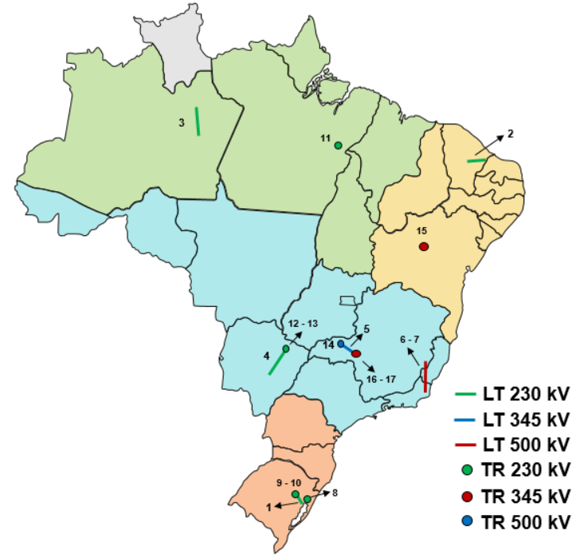
Localização dos equipamentos de transmissão que entram em operação no mês

Entrada em operação de linhas de transmissão¹

Entrada em operação de capacidade de transformação²

Os dados constantes nesta seção poderão sofrer alterações após a publicação deste Boletim, em virtude de consolidação realizada pelo ONS e ANEEL.
¹ Os valores totais podem estar sujeitos a arredondamento.
² Ao acumulado de 2024 foram adicionados 640 MWA, após conferência de meses anteriores feita em conjunto com o ONS.

Fonte dos dados: ONS.

Previsão da expansão da transmissão

Previsão da expansão de linhas de transmissão
Fontes dos dados: MME/SNEE e ANEEL.

Previsão da expansão da capacidade de transformação
Nesta seção estão incluídos os empreendimentos monitorados pelo MME, por meio da SNEE/DPME, que correspondem aos outorgados pela ANEEL, com a entrada em operação conforme datas de tendência atualizadas nas reuniões do Grupo de Monitoramento da Expansão da Transmissão, coordenada pelo DPME/SNEE/MME, com participação da SNPTE/MME, SDS/MME, ANEEL, EPE, ONS e CCEE.

Fontes dos dados: MME/SNEE e ANEEL.
GERAÇÃO VERIFICADA DE ENERGIA ELÉTRICA
Maio de 2024

Geração Verificada no Sistema Interligado Nacional

Geração verificada de energia elétrica no SIN
Os valores de geração incluem geração em teste e estão referenciados ao centro de gravidade, exceto para MMGD.
Na geração hidráulica, está incluída a produção da UHE Itaipu destinada ao Brasil.
Em Petróleo estão consideradas as usinas: à óleo diesel, à óleo combustível e bicombustíveis
Fontes dos dados: CCEE e ONS.

Geração Verificada nos Sistemas Isolados

Geração Verificada de energia elétrica nos Sistemas Isolados
Em Petróleo estão consideradas as usinas: à óleo diesel, à óleo combustível e bicombustíveis.
Dados contabilizados até maio de 2024.
Fonte dos dados: CCEE.

Geração Verificada no Sistema Elétrico Brasileiro

As fontes renováveis (hidráulica, eólica, solar, biomassa e MMGD) representaram 94,8% da geração de energia elétrica brasileira verificada no mês.

Matriz de geração verificada de energia elétrica – Maio/2024

Os valores de MMGD são baseados em estimativas feitas pelo ONS.
Em Petróleo estão consideradas as usinas: à óleo diesel, à óleo combustível e bicombustíveis.
Os valores de participação na capacidade instalada de cada fonte térmica possuem arredondamento de casas decimais, que poderão eventualmente gerar divergência com o valor total de participação dessa fonte na matriz.

Dados contabilizados até maio de 2024.
Fontes dos dados: CCEE e ONS.

Geração Verificada Eólica¹
O fator de capacidade médio mensal das usinas eólicas das regiões Norte e Nordeste atingiu 37,2%, com total de 10.990 MWmédios de geração verificada.
Geração Eólica – regiões Norte e Nordeste

Já o fator de capacidade médio mensal das usinas eólicas do Sul atingiu 30,5%, com total de 671 MWmédios gerados.
Geração Eólica – região Sul²
Os valores de geração verificada apresentados não incluem geração em teste e estão referenciados ao centro de gravidade. Revogações e suspensões de operação comercial de unidades geradoras são abatidas da capacidade instalada apresentada.
¹ Não inclui MMGD.
² Incluída a UEE Gargaú, com 28 MW, situada na Região Sudeste.

Dados contabilizados até maio de 2024.
Fonte dos dados: CCEE.

Geração Verificada Solar
O fator de capacidade médio mensal da geração solar centralizada atingiu 23%, com total de 3.244 MWmédios de geração verificada.
Solar (não MMGD)

Já o fator de capacidade médio mensal estimado da geração solar MMGD atingiu 15%, com total de 4.592 MWmédios estimados de geração.
Solar MMGD
Os valores de MMGD são baseados em estimativas feitas pelo ONS.

Dados contabilizados até maio de 2024.
Fontes dos dados: CCEE e ONS.

ENCARGOS DE SERVIÇOS DO SISTEMA
Maio de 2024
Encargos de Serviços de Sistema – 2024
RO – Restrição Operativa.
¹ As definições de todos os encargos estão descritas no Glossário do Boletim.

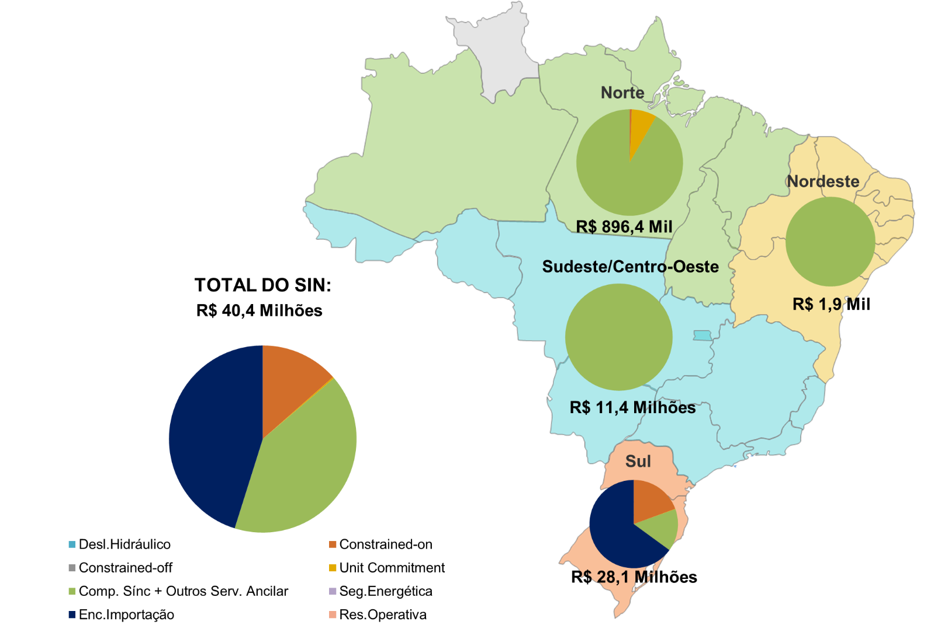
Mapa de Encargos de Serviços do Sistema – Maio/2024

Dados contabilizados/ recontabilizados até maio de 2024.
Fonte dos dados: CCEE.

DESEMPENHO DO SISTEMA ELÉTRICO BRASILEIRO

Ocorrências no Sistema Elétrico Brasileiro
Junho de 2024

Não foram registradas ocorrências de interrupção de carga superior a 100 MW neste mês.

Evolução da carga interrompida no SEB devido às ocorrências

Evolução do número de ocorrências
Ocorrências no SEB

¹ Critério para seleção das interrupções: corte de carga ≥ 100 MW por tempo ≥ 10 min para ocorrências no SIN e corte de carga ≥ 100 MW nos sistemas isolados.
² Perda de carga simultânea em mais de uma região.

Fontes dos dados: ONS - Sintegre e Roraima Energia.

Indicadores de Continuidade de Distribuição
Maio de 2024

Quanto menor for o valor do DEC, melhor será a qualidade do serviço para o consumidor do sistema elétrico, pois o sistema estará operando por maior quantidade de horas sem interrupções.

Evolução do DEC – 2024¹

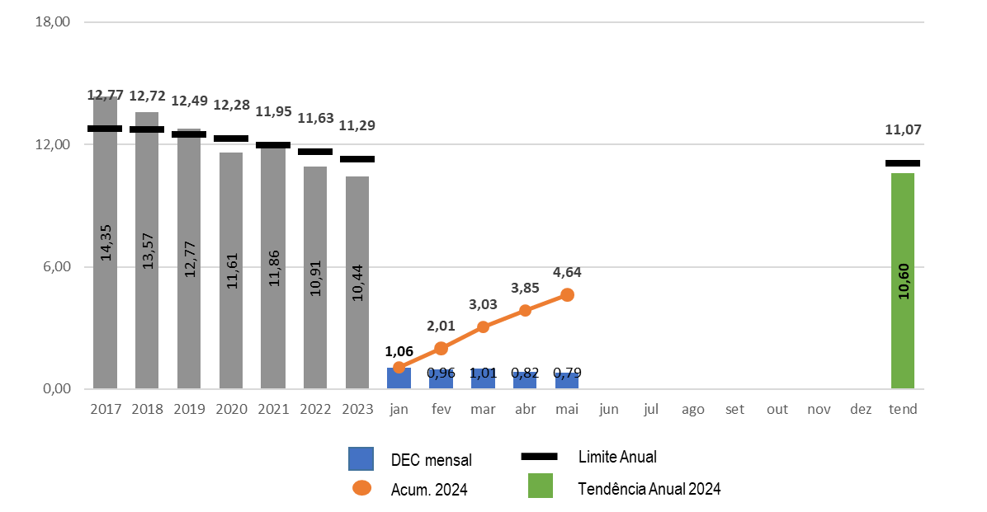
DEC Brasil

Fonte dos dados: ANEEL.

Quanto menor for o valor do FEC, melhor será a qualidade do serviço para o consumidor do sistema elétrico, pois o sistema estará operando com menor quantidade de interrupções.

Evolução FEC – 2024¹

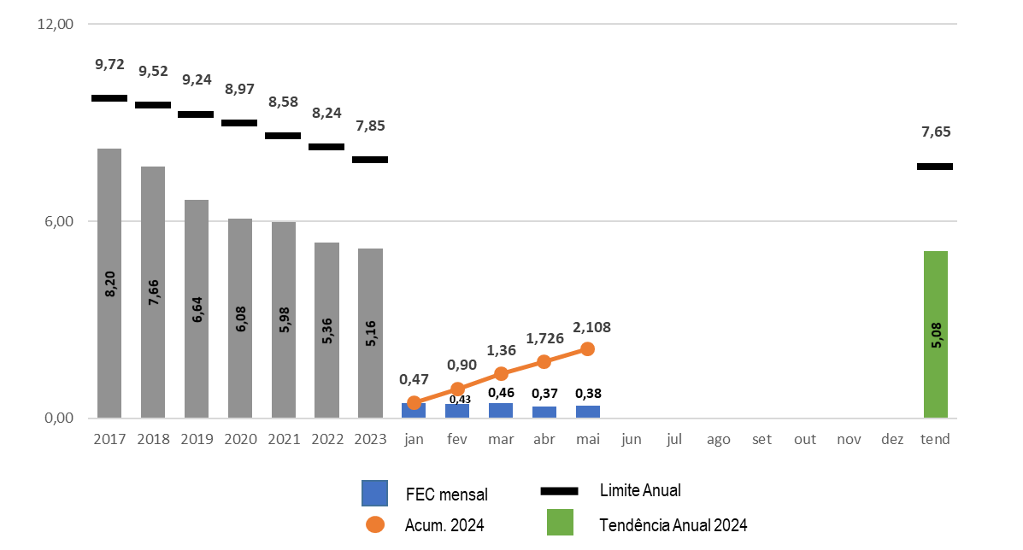
FEC Brasil

¹ Conforme Procedimentos de Distribuição – PRODIST.
² Valor mensal do DEC / FEC acumulado no período decorrido em 2024. Nos valores de DEC e FEC acumulados são ajustadas as variações mensais do número de unidades consumidoras.
³ Tendência do DEC / FEC prevista para 2024.

Dados contabilizados até maio de 2024 e sujeitos à alteração pela ANEEL.

Fonte dos dados: ANEEL.

UNIVERSALIZAÇÃO DO ACESSO À ENERGIA ELÉTRICA

Programa Luz para Todos
Em 2024
Para 2024, deverão ser investidos cerca de R$ 2,5 bilhões.
Meta PAC - Ligações (UC)
Rural: 42.123
Amazônia Legal: 33.518
Total: 75.641

Meta PAC - Distribuição de Ligações (UC) por Estado

Realizado – Até junho/2024

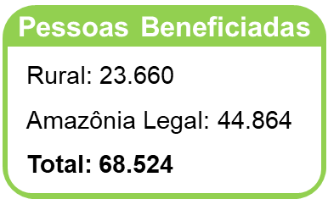
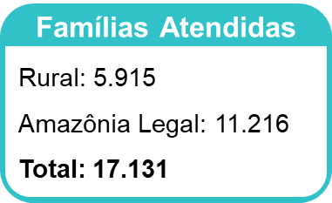

Rural: corresponde às ligações realizadas por meio de extensão de rede.
Amazônia Legal: corresponde às ligações realizadas em regiões remotas (off-grid).
¹ O número de famílias atendidas equivale às ligações (UC) realizadas.
Fonte dos dados: DUPS/SNEE/MME.
GLOSSÁRIO
Energia Natural Afluente (ENA) Bruta: representa a quantidade total de água que flui naturalmente por uma bacia hidrográfica em um determinado período. Geralmente apresentada com unidade de energia (MWh, MWmed) ou como um percentual da MLT.
Energia Natural Afluente (ENA) Armazenável: representa a parte da ENA Bruta que pode ser armazenada em reservatórios para uso na geração de energia elétrica. Geralmente apresentada com unidade de energia (MWh, MWmed) ou como um percentual da MLT.
Energia Armazenada (EAR): representa a energia associada ao volume de água disponível nos reservatórios que pode ser convertido em geração na própria usina e em todas as usinas à jusante na cascata. A grandeza de EAR leva em conta nível verificado nos reservatórios na data de referência.
Mecanismo de Realocação de Energia (MRE): mecanismo de compartilhamento dos riscos hidrológicos associados à otimização eletroenergética do SIN, no que concerne ao despacho centralizado das usinas hidrelétricas sujeitas ao despacho centralizado do ONS. As PCHs podem participar opcionalmente.
Encargo por Restrição de Operação: relacionado, principalmente, ao despacho por Razões Elétricas das usinas térmicas do SIN.
Restrição de Operação Constrained-On: ocorre quando a usina térmica não está programada, pois sua geração é mais cara. Entretanto, devido a restrições operativas, o ONS solicita sua geração para atender a demanda de energia do submercado. Neste caso, o ESS é usado para ressarcir a geração adicional da usina.
Restrição de Operação Constrained-Off: ocorre quando a usina térmica está despachada. Entretanto, devido a restrições operativas, o ONS solicita a redução de sua geração. Neste caso, o ESS é usado para ressarcir o montante de energia não gerado pela usina.
Restrição de Unit Commitment: devido às restrições técnicas das usinas termelétricas (tempo mínimo de acionamento das unidades geradoras para ligar ou para desligar), podem ser programados despachos além da ordem de mérito, com o objetivo final de atender à solicitação de despacho do ONS.
Encargo por Serviços Ancilares: relacionado à remuneração pela prestação de serviços ao sistema como fornecimento de energia reativa por unidades geradoras solicitadas a operar como compensador síncrono, Controle Automático de Geração (CAG), autorrestabelecimento (black-start) e Sistemas Especiais de Proteção (SEP).
Encargo por Deslocamento Hidráulico: relacionado ao ressarcimento às usinas hidrelétricas devido à redução da geração motivada pelo acionamento de térmicas fora da ordem de mérito de custo ou pela importação de energia elétrica.
Encargo sobre Importação de Energia Elétrica: relacionado aos custos recuperados por meio dos encargos associados à importação normatizada pela Portaria Normativa nº 60/2022/GM/MME.
Encargo sobre Segurança Energética: relacionado ao despacho adicional de geração térmica para garantia do suprimento energético, autorizado pelo Comitê de Monitoramento do Setor Elétrico (CMSE).
Duração Equivalente de Interrupção por Unidade Consumidora (DEC): representa o tempo médio que as unidades consumidoras ficaram sem energia elétrica para o período considerado.
Frequência Equivalente de Interrupção por Unidade Consumidora (FEC): representa a média do número de vezes que as unidades consumidoras ficaram sem energia elétrica para o período considerado.
Fontes dos dados: ONS, CCEE e ANEEL.
DADOS COMPLEMENTARES DO SETOR ELÉTRICO
Encontram-se disponíveis nos links:

ANEEL – Dados Distribuição; Dados Geração; Dados Transmissão; Dados abertos.
CCEE – Painel Consumo; Painel de preços; Painel Geração; Contas Setoriais; Dados abertos.
EPE – Ferramentas interativas; Dados abertos.
ONS – Histórico da Operação; Arquitetura aberta.

